**Projeto PRGT**

Plano de testes funcionais

**Escopo de teste:**

O teste a seguir deve abranger uma das funcionalidades já desenvolvidas dentro do projeto PRGT, dado como “*done*” e disponibilizado na *branch* de Homologação no repositório do projeto no GitHub.

<https://github.com/marcoscastelliimpacta/PRGT/tree/Homologa%C3%A7%C3%A3o>

**Evidencias do teste**:

Cada caso de teste deve conter suas respectivas evidencias de teste, com a informação de sucesso ou falha. Em caso de sucesso, a funcionalidade fica apta para movimentação para a *branch* **Master** no diretório do projeto. Em caso de falha, deve ser devolvido como **“bug”** para correção em Desenvolvimento. Após as devidas correções, deve ser repassado novamente para Homologação.

**OBS**: Em caso de correção de bug, deve ser refeito todo o plano de teste envolvido, para garantir que não teve mudanças que tragam falhas em testes já finalizados com sucesso.

**Funcionalidade:** **Menu CONTATO**

**Descrição de testes:**

1. Ao realizar o acesso ao site, na tela inicial, deve haver o botão **CONTATO** disponível na área de menus do site;
2. Ao clicar no botão **CONTATO**, o mesmo deve redirecionar para a página **CONTATO** do site, onde possui as **informações de contato da empresa, mapa com a localização da empresa e formulário para contato com a empresa**;
3. Ao clicar no link de contato **e-mail**, deve ser redirecionado para a aplicação local de e-mail;
4. Ao clicar no link da rede social **Facebook**, deve ser redirecionado para a página do Facebook da empresa;
5. Ao clicar no link da rede social **Pinterest**, deve ser redirecionado para a página do Pinterest da empresa;
6. No mapa, deve ser possível **ver a localização da empresa**, e também realizar a **navegação, aumentar ou diminuir o zoom do mapa**;
7. Ao clicar no link do mapa **visualizar mapa ampliado**, deve ser redirecionado para o Google Maps no endereço da empresa;
8. Ao **preencher todos os dados solicitados no formulário e clicar em enviar**, deve ser **encaminhado um e-mail com as informações para a empresa**;
9. **Não pode ser permitido** o envio de mensagem via formulário sem o preenchimento dos campos obrigatórios, deve **mostrar a mensagem de campo obrigatório**;

**Evidencia e resultado dos testes (Sucesso | Falha):**

**Teste 1:** Sucesso



**Teste 2:** Sucesso

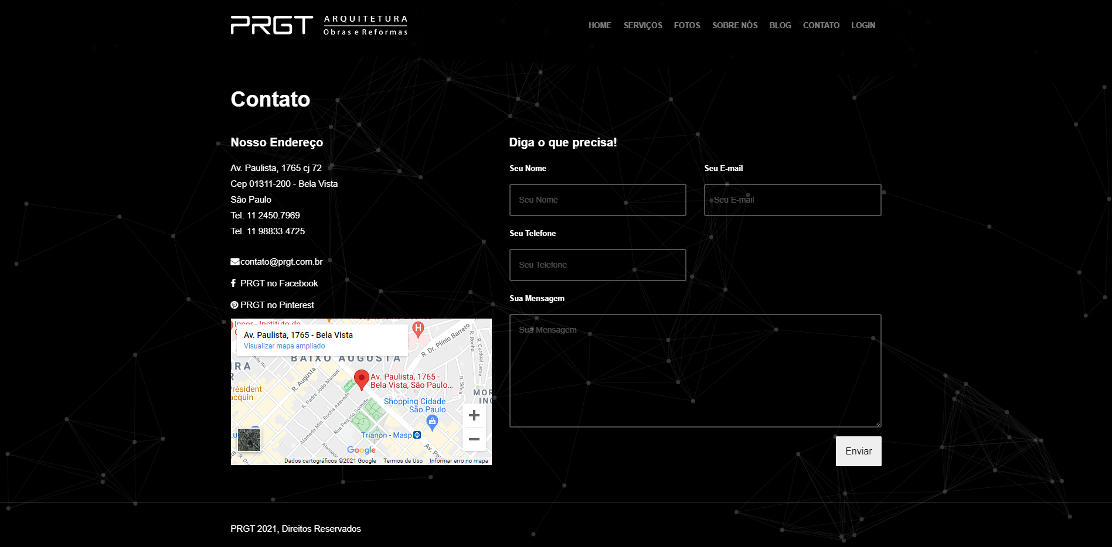

**Teste 3:** Falha (Link quebrado)



**Teste 4:** Sucesso

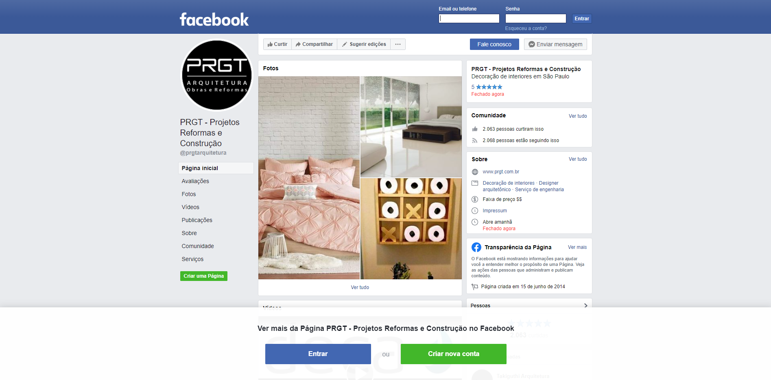

**Teste 5:** Falha (Link quebrado)



**Teste 6:** Sucesso

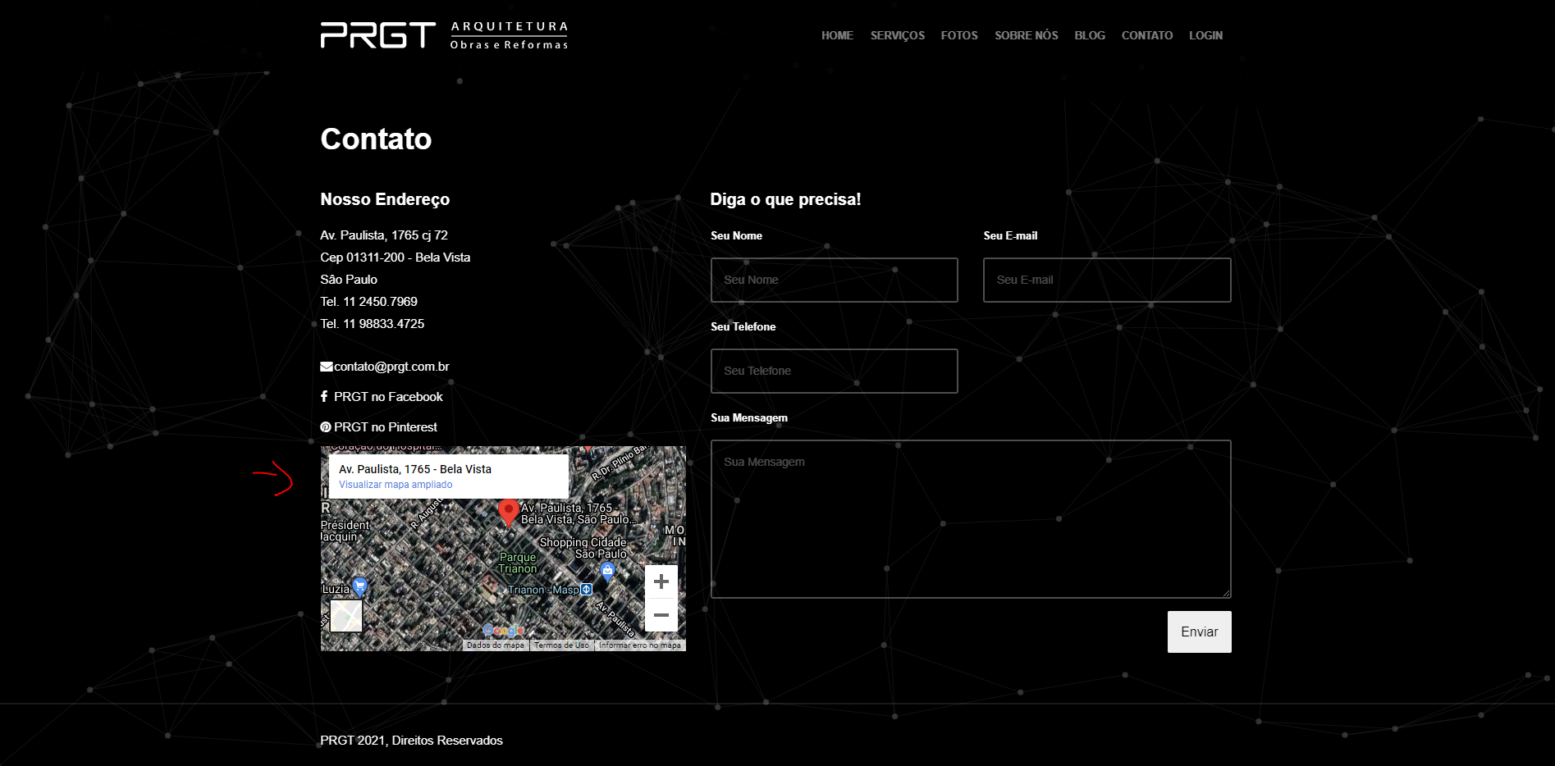

**Teste 7:** Sucesso

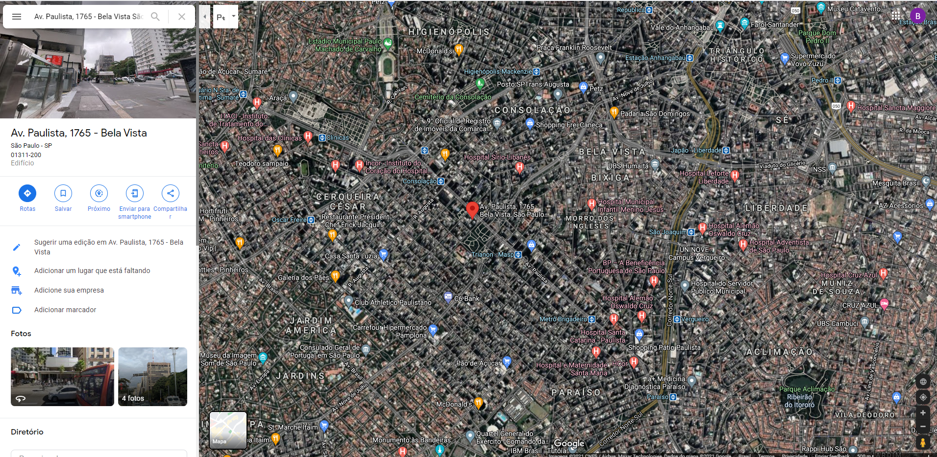

**Teste 8:** Falha (Sem SMTP configurado no envio do formulário)

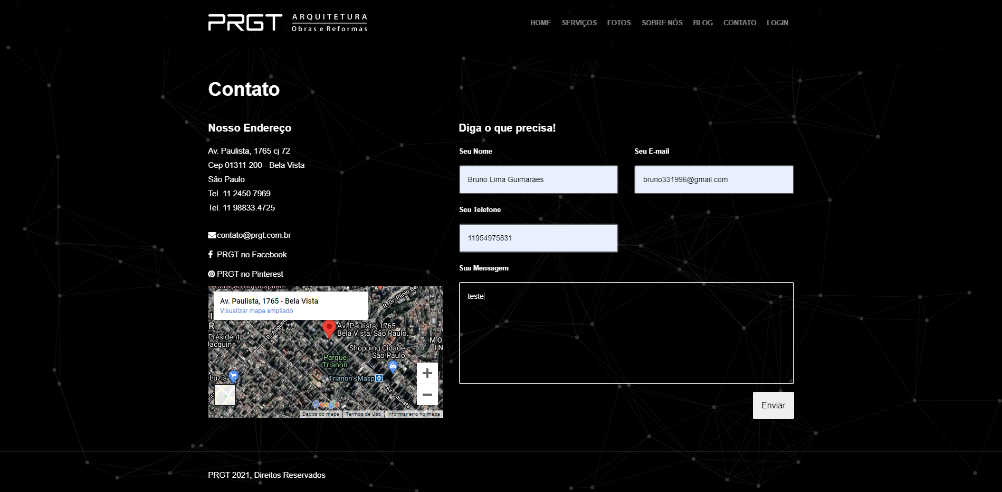

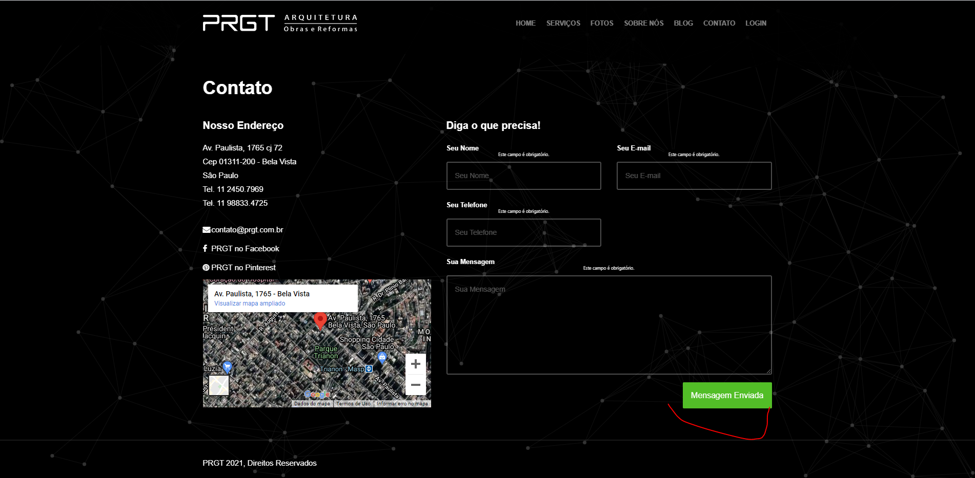

**Teste 9:** Sucesso

